# Cómputo Móvil

# Plan de Proyecto

# FindAppMéxico

Creado por: Pantoja Ramírez Maximiliano

Creado el 28 de Mayo de 2019

Modificado el: 29 de Mayo de 2019

# Índice

**Cómputo Móvil** **0**

**Plan de Proyecto** **0**

**FindAppMéxico** **0**

**Índice** **1**

**Datos del cliente.** **2**

**Análisis** **3**

Visión general 3

Objetivo 3

Alcance del proyecto 3

Especificaciones 3

Requerimientos 3

Costo del proyecto 3

Cronograma de proyecto FindAppMexico 4

**Diseño** **5**

Casos de uso 5

Ingreso al mapa 5

Ingreso a guía turística 8

Ingreso a la sección de Nosotros 9

Datos Utilizados 11

D01 Formulario de Datos de Mapa 11

Reglas de Negocio 11

Mensajes 11

Prototipos 11

Pantalla de Inicio 11

Pantalla de Mapa (1 / 2) 12

Pantalla de Mapa (2 / 2) 12

Pantalla de Guía Turística 13

Pantalla de Nosotros 13

Wireframe del Proyecto 14

# Datos del cliente.

UNAM - Cómputo Móvil

Marduk Pérez de Lara  
GitHub: <https://github.com/mardukfi>  
Correo electrónico: [marduk.fi@educatic.unam.mx](mailto:marduk.fi@educatic.unam.mx)

Equipo de trabajo.

Maximiliano Pantoja Ramírez

# 

# 

# Análisis

## Visión general

FindAppMéxico es una aplicación encaminada a que las personas pueda conocer sobre los sitios turísticos de México, así como para que las mismas personas puedan saber qué se encuentra a sus alrededores y lo conozcan.

## Objetivo

* Se realizará una aplicación de iOS para iphone X, la cual será desarrollada en Swift.

## Alcance del proyecto

En base a los requerimientos del programa, se debe cumplir con un wireframe del proyecto completo, y todo esto correspondería al 100% del análisis y del diseño del proyecto, incluso aunque no se incluya el desarrollo y el producto terminado.

## Especificaciones

1. La aplicación mostrará especificaciones de lugares indicados por el usuario mediante palabras clave, dentro de un rango en metros, alrededor de un punto geográfico exacto.
2. La aplicación mostrará detalles de puntos de interés de la ciudad de México específicamente, algo al estilo de una guía turística.

## Requerimientos

|  |  |  |
| --- | --- | --- |
| **Módulo/Sección** | **Tipo** | **Descripción** |
| Home | Pantalla | Muestra un botón para entrar a la app, específicamente hacia el mapa. |
| Mapa | Pantalla | Muestra tres campos a llenar para especificar al mapa con qué se estará trabajando |
| Mapa | Proceso | El mapa trabajará con detalles que haya proporcionado el usuario |
| Mapa | Pantalla | El mapa con todos los puntos de interés hallados del proceso. |
| Guía Turística | Pantalla | Muestra puntos de interés, los cuales podrán mostrar información adicional, como una galería estilo guía turística. |
| Nosotros | Pantalla | Se mostrará información sobre los creadores de la aplicación, y se colocará una liga hacia el servicio pero en web, para uso público. |

## Costo del proyecto

|  |  |  |  |
| --- | --- | --- | --- |
| **Nombre de los consultores** | **Nivel** | **Salario mensual** | **Días de consultor** |
| **Ing. Maximiliano Pantoja Ramírez** | Senior | $ 10,000 mxn | 0 |

**Salario de consultores:**

Costo Senior total:$10,000 mxn x 1.5 meses

Salario total:$15,000 mxn

Costos administrativos =$2,000 mxn

Utilidad de 50% = $7,500 mxn

**Total = $24,500 mxn**

## Cronograma de proyecto FindAppMexico

|  |  |  |  |
| --- | --- | --- | --- |
| Fase | Inicio | Fin | Duración (días) |
| Análisis | 01/Mayo/2019 | 06/Mayo/2019 | 5 |
| Planeación | 06/Mayo/2019 | 12/Mayo/2019 | 6 |
| Diseño | 12/Mayo/2019 | 25/Mayo/2019 | 13 |
| Desarrollo | 25/Mayo/2019 | 07/Junio/2019 | 13 |
| Implementación | 07/Junio/2019 | 15/Junio/2019 | 8 |

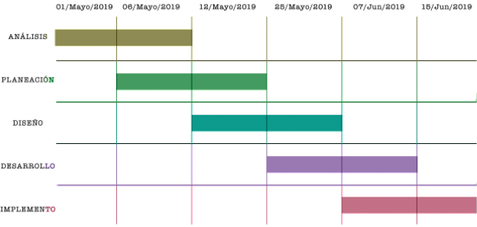

# Diseño

## Casos de uso

### Ingreso al mapa

Diagrama de caso de uso

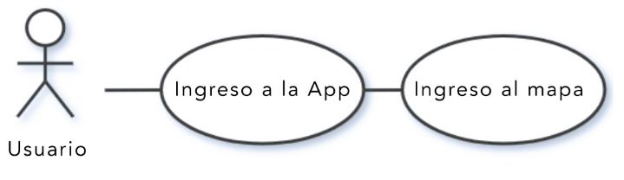

Flujo de caso de uso

|  |  |  |  |
| --- | --- | --- | --- |
| **Nombre del caso de uso** | Ingreso al mapa | | |
| **Autor** | Pantoja Ramírez Maximiliano | | |
| **Fecha de creación** | 25/Mayo/2019 | **Fecha Mod.** | 27/Mayo/2019 |
| **Descripción** | Se le permitirá al usuario entrar a la aplicación y utilizar el mapa. | | |
| **Precondiciones** | * Tener la app FindAppMexico Instalada en tu dispositivo móvil | | |
| **Flujo principal** | **Paso** | | **Acción** |
| 1 | | El usuario ingresará desde la primera pantalla de la app a la parte del mapa (**Figura 1**) |
| 2 | | El usuario ingresará los datos necesarios (D01) para el funcionamiento del mapa (**Figura 2**) |
| 3 | | El usuario podrá ver el mapa con todos los puntos señalando los puntos de interés (**Figura 3**) |
| **Flujos alternos** | **Paso 3**. Si el usuario ingresa los datos incorrectos, se mostrará un mensaje de error | | |
| **Postcondiciones** | La página le dejará volver para ingresar nuevos datos de búsqueda | | |

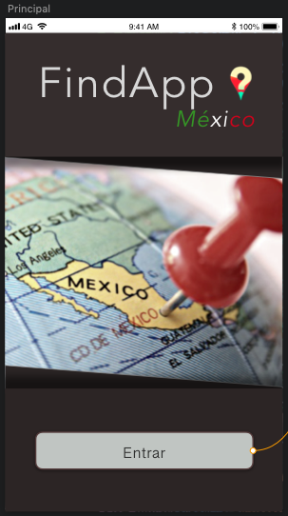

Figura 1.

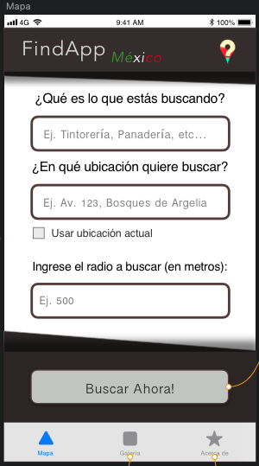

Figura 2.

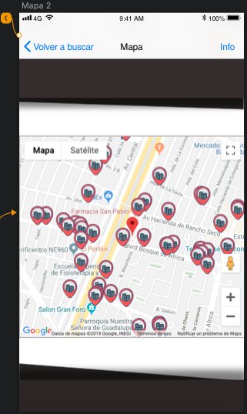

Figura 3.

### 

### Ingreso a guía turística

Diagrama de caso de uso

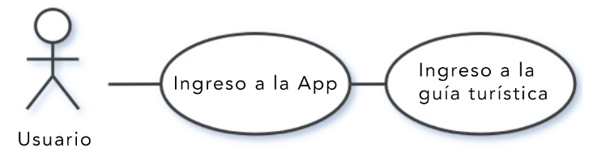

Flujo de caso de uso

|  |  |  |  |
| --- | --- | --- | --- |
| **Nombre del caso de uso** | Ingreso a guía turística | | |
| **Autor** | Pantoja Ramírez Maximiliano | | |
| **Fecha de creación** | 25/Mayo/2019 | **Fecha Mod.** | 28/Mayo/2019 |
| **Descripción** | Se le permitirá al usuario entrar a la aplicación y ver el apartado de guía turística que ahí se le mostrará. | | |
| **Precondiciones** | * Tener la app FindAppMexico Instalada en tu dispositivo móvil | | |
| **Flujo principal** | **Paso** | | **Acción** |
| 1 | | El usuario ingresará desde la primera pantalla de la app a la parte del mapa (**Figura 1**) |
| 2 | | El usuario podrá navegar a través de los diferentes sitios turísticos que se le motrarán en pantalla (**Figura 4**) |
| **Flujos alternos** | **No hay flujos alternos** | | |
| **Postcondiciones** | La aplicación mostrará información sobre sitios turísticos. | | |

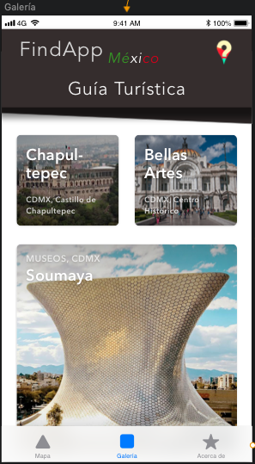

Figura 4.

### Ingreso a la sección de Nosotros

Diagrama de caso de uso

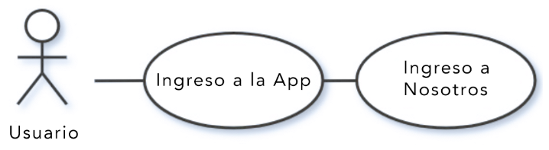

Flujo de caso de uso

|  |  |  |  |
| --- | --- | --- | --- |
| **Nombre del caso de uso** | Ingreso a la sección de Nosotros | | |
| **Autor** | Pantoja Ramírez Maximiliano | | |
| **Fecha de creación** | 25/Mayo/2019 | **Fecha Mod.** | 28/Mayo/2019 |
| **Descripción** | Se le permitirá al usuario entrar a la aplicación y ver el apartado de información sobre creador que ahí se mostrará. | | |
| **Precondiciones** | * Tener la app FindAppMexico Instalada en tu dispositivo móvil | | |
| **Flujo principal** | **Paso** | |  |
| 1 | | El usuario ingresará desde la primera pantalla de la app a la parte del mapa (**Figura 1**) |
| 2 | | El usuario podrá ver la información mostrada en la sección de Nosotros (**Figura 5**) |
| **Flujos alternos** | **No hay flujos alternos** | | |
| **Postcondiciones** | La aplicación mostrará información sobre el creador o los creadores de la app | | |

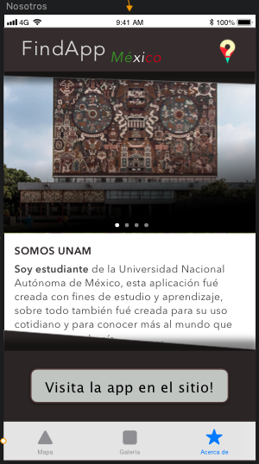

Figura 1.

## Datos Utilizados

### D01 **Formulario de Datos de Mapa**

consulta String

ubicacion String

rango_mts Int

## Reglas de Negocio

No existen reglas de negocio hasta el momento.

## Mensajes

No existen mensajes de error hasta el momento.

## Prototipos

### Pantalla de Inicio

.

### 

### 

### 

### Pantalla de Mapa (1 / 2)

### 

### Pantalla de Mapa (2 / 2)



### Pantalla de Guía Turística



### Pantalla de Nosotros



## Wireframe del Proyecto

